

**G06小组事务提醒系统**

**测试报告**



**小组编号： G6**

**组 长： 江 泓 31501300**

**组 员： 曾雨晴 31501356**

**于欣汝 31501359**

|  |  |  |
| --- | --- | --- |
| 文件状态：  [ ]草稿  [ √ ] 正式发布  [ ] 正在修改 | 文件标识： | G06-project |
| 当前版本： | V1.0.0 |
| 作者： | 江泓 曾雨晴 于欣汝 |
| 完成日期： | 2017年6月15号 |

**2017年6月 15日**

**版本历史**

|  |  |  |  |
| --- | --- | --- | --- |
| 版本/状态 | 参与者 | 起止日期 | 备注 |
| **V1.0.0** | 江泓 曾雨晴 于欣汝 | 2017年6月15日 | **写好了大体上的项目总结报告** |

一、 引言 4

1、 编写目的 4

2、 背景 4

3、 参考资料 4

二、 测试概要 4

三、 测试结果及发现 5

1、 测试（事务增删改） 5

2、测试（用户登录注册） 6

四、 对软件功能的结论 6

1、 功能1（事务增加功能） 6

a ) 功能 6

b) 限制 6

2、 功能2（事务删除功能） 7

a) 功能 7

b) 限制 7

3、 功能3（事务的修改） 7

a) 功能 7

b) 限制 7

4、 功能4（用户登录） 7

a) 功能 7

b) 限制 7

5、 功能5（用户注册） 7

a) 功能 7

b) 限制 8

五、 分析摘要 8

1、 能力 8

2、 缺陷和限制 8

3、 建议 8

4、 评价 8

# 引言

## 编写目的

为使审核人员能够清楚的看到本软件项目的测试结果，为使开发人员知道自己所开发软件的测试情况，特写此测试分析报告书

## 背景

软件名称：事务备忘系统

软件项目提出者：SE2017-G06小组

软件项目开发者：SE2017-G06小组

安装平台：PC win10

## 参考资料

《软件工程导论》——清华大学出版社（第6版）

# 测试概要

|  |  |  |
| --- | --- | --- |
| 模块 | 测试内容 | 预期结果 |
| 事务增加 | 对事务进行增加 | 正常增加，格式不对则出错提醒 |
| 事务删除 | 对事务记性删除 | 正常删除，无法删除则弹出错误 |
| 事务修改 | 对各种事务进行修改 | 正常修改，格式不对则出错提醒 |
| 用户登录 | 用各种用户账号登录 | 正常登陆，输入错误则出错提醒 |
| 用户注册 | 注册尝试 | 正常注册，注册失败则出错提醒提示 |
| 事务提醒 | 无 | 到时提醒 |

# 测试结果及发现

## 测试（事务增删改）

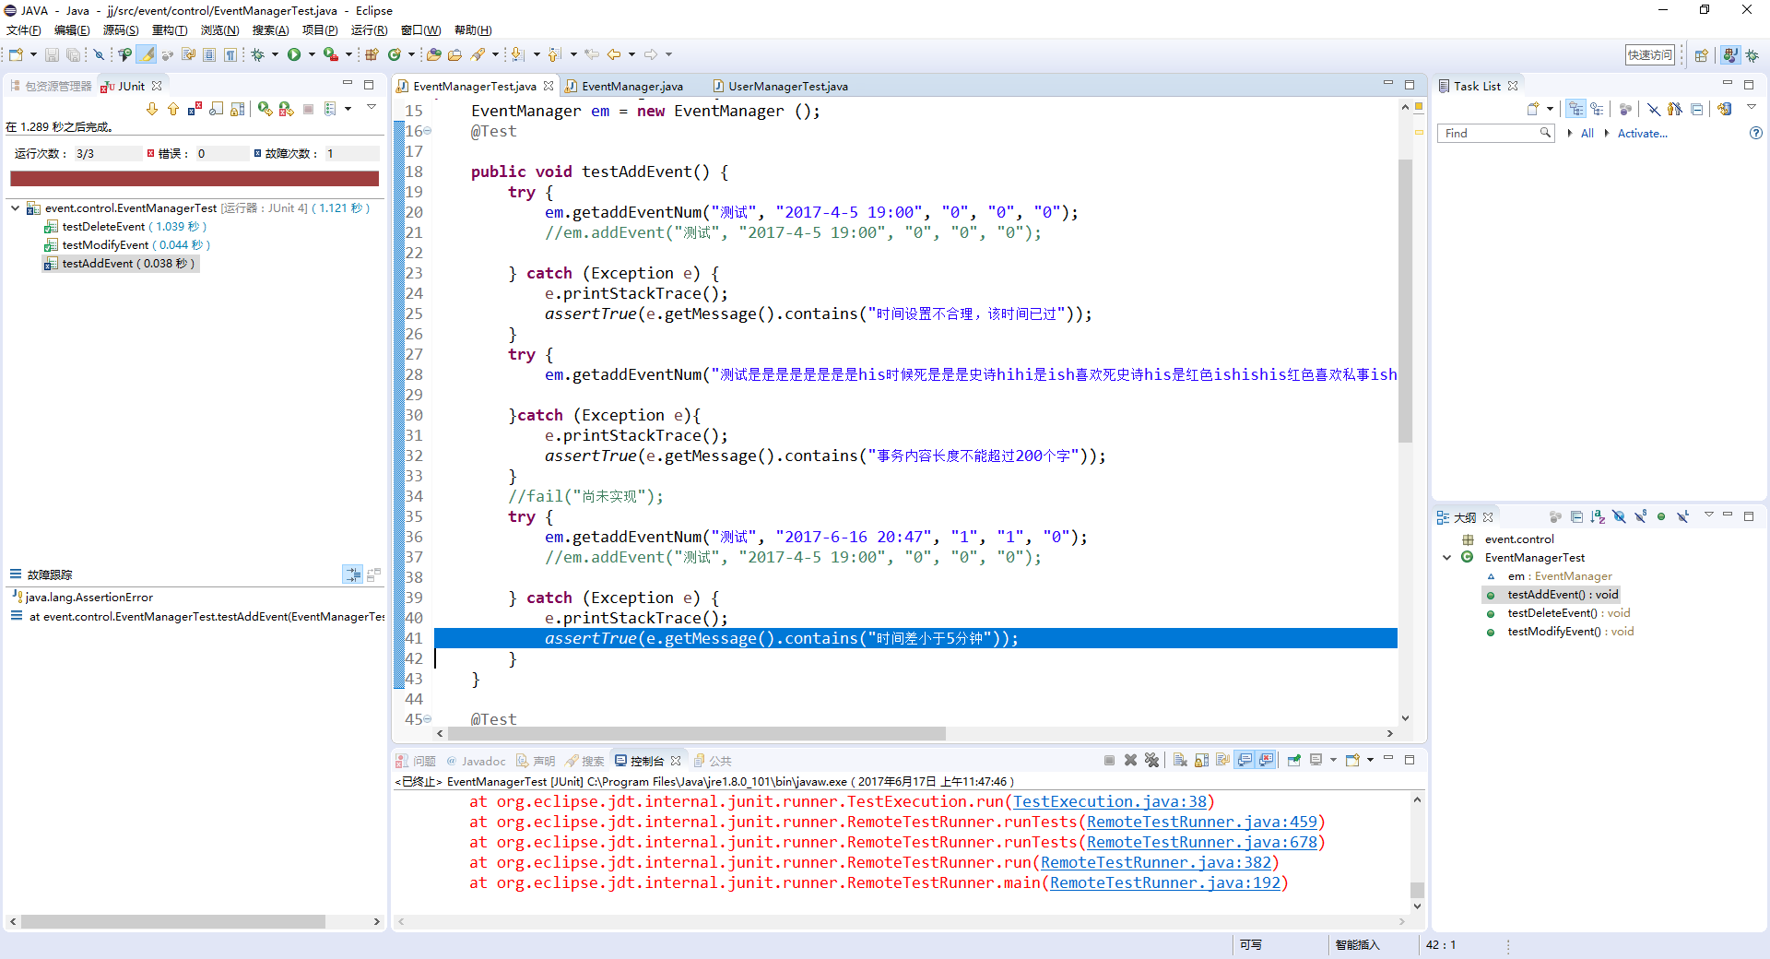

报错原因：时间设计出错，因为设计测试用例时输入的是那是的时间，在之后的测试会出错

修改方式：更正为基于当前时间的时间

改正后：

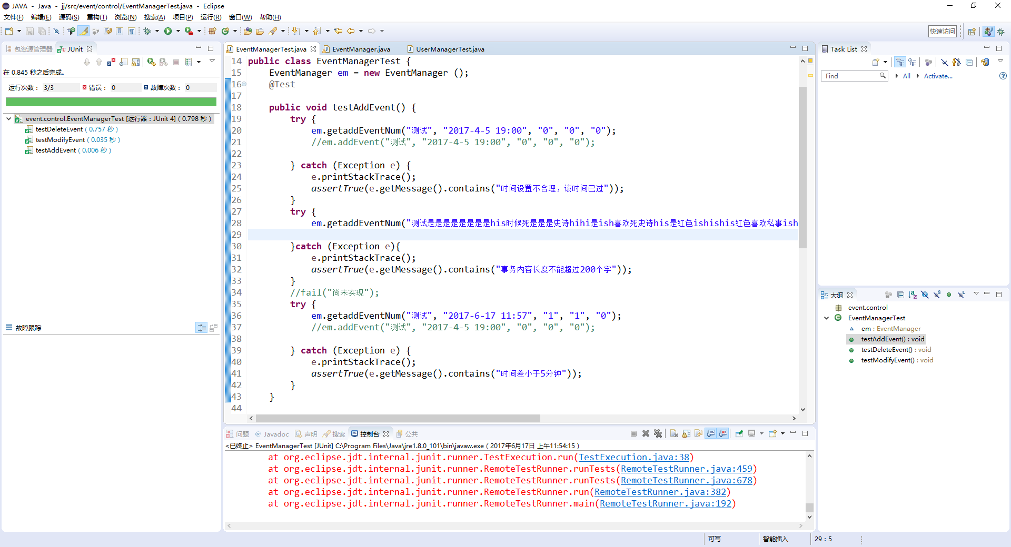

## 2、测试（用户登录注册）

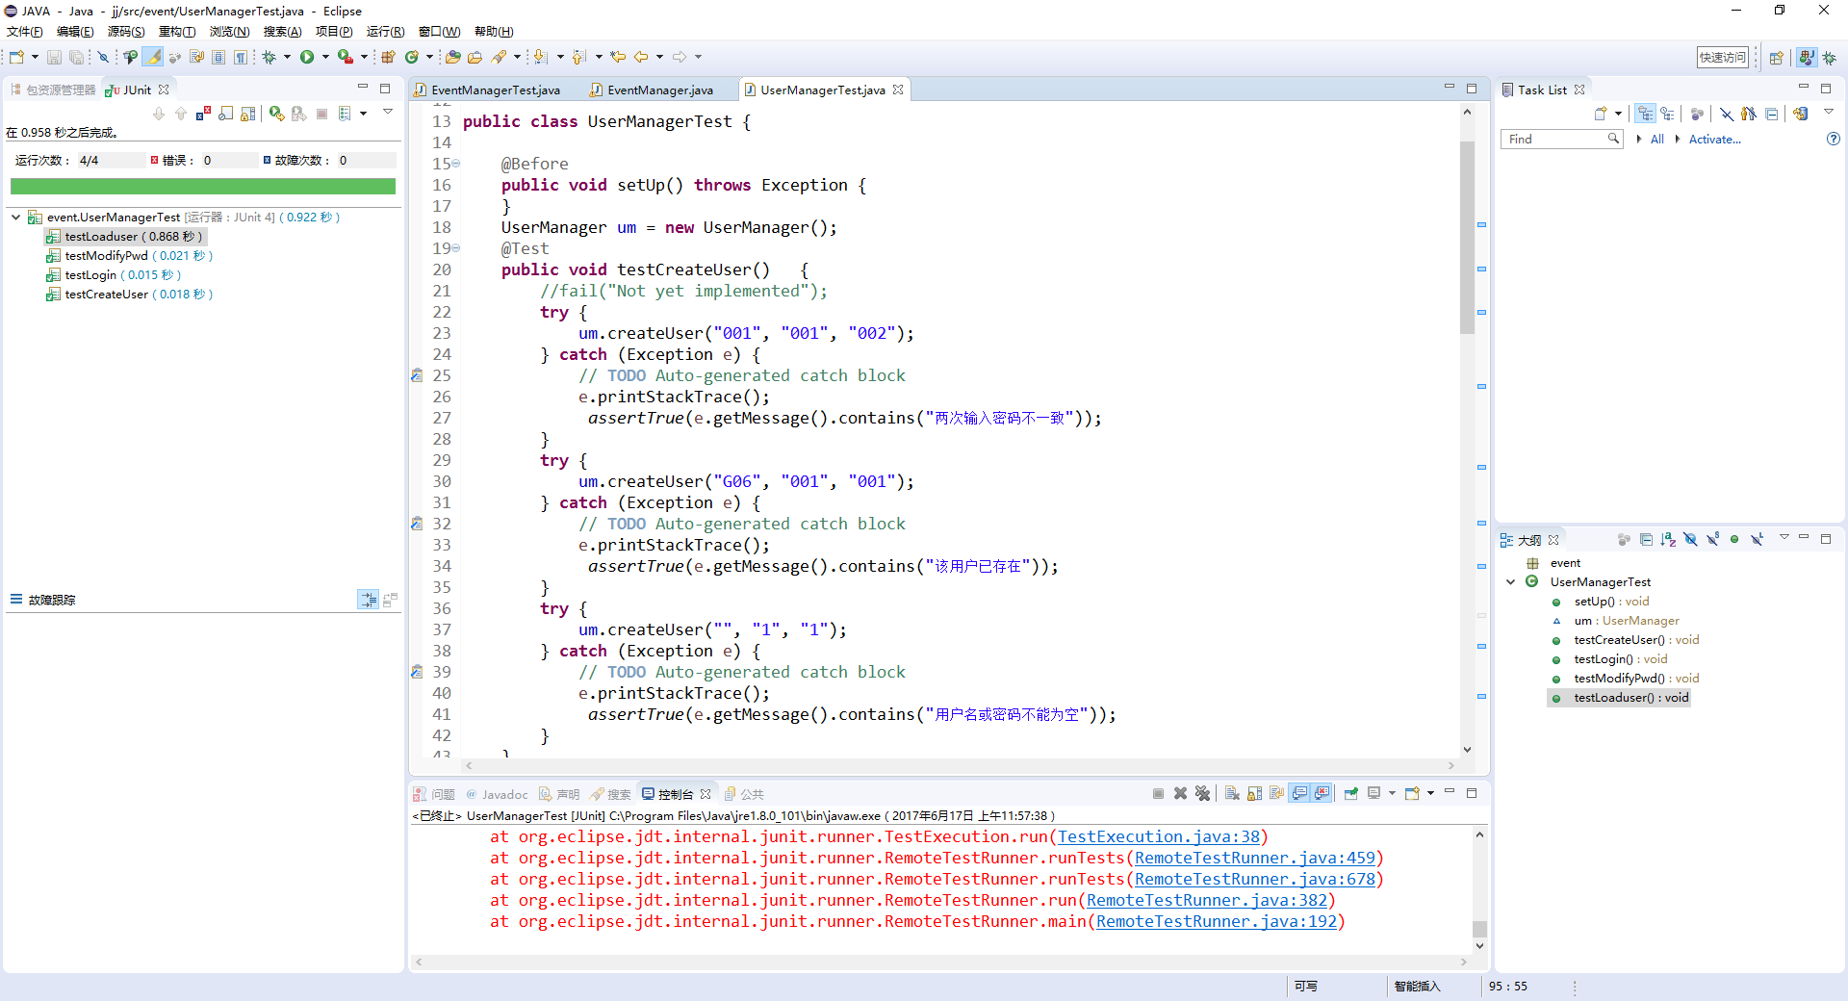

用户登录注册测试无异常

# 对软件功能的结论

## 功能1（事务增加功能）

### a ) 功能

对事务表进行增加事务

### b) 限制

事务内容长度不应超过200个字符

设定的时间不应在当前时间之前

设定的时间不应与当前时间的间隔小于5分钟

输入要符合格式

## 功能2（事务删除功能）

## 功能

对事务表的事务进行删除

## 限制

暂无

## 功能3（事务的修改）

### 功能

与功能1相同

### 限制

与功能1相同

## 功能4（用户登录）

### 功能

用户输入用户名和密码，查询用户表进行登录

### 限制

用户账号要存在

密码要正确

## 功能5（用户注册）

### 功能

用户输入要注册的用户名和密码进行注册

### 限制

用户名不能与表中的用户名相同

二次输入的密码需要一致

# 分析摘要

## 能力

本软件满足了事物的增加删除修改和用户的登录注册功能，但是事务的提醒和排序统计没有。已有的功能与预期功能相同

## 缺陷和限制

没有事务提醒功能和排序统计功能

## 建议

加紧学习

## 评价

软件未达到预期标准，无法交付